ИНДИКАТОРИ ЗА БЕДНОСТ И СОЦИАЛНО ВКЛЮЧВАНЕ ПРЕЗ 2023 ГОДИНА
Индикаторите за бедност и социално включване са част от общите показатели на Европейската общност за проследяване на напредъка на страните в борбата с бедността и социалната изолация. Основен източник на статистически данни за пресмятане на индикаторите е ежегодно провежданото наблюдение „Статистика на доходите и условията на живот (SILC)“.

Оценка на бедността
През 2023 г. линията на бедност общо за страната e 637.92 лв. средномесечно на лице от домакинство. При този размер на линията под прага на бедност са били 1 325.9 хил. лица, или 20.6% от населението на страната.
1. Основни индикатори за бедност
 | 2019 | 2020 | 2021 | 2022 | 2023
Линия на бедност - средномесечен размер - лв. | 413.04 | 451.00 | 504.33 | 525.92 | 637.92
Лица под линията на бедност - хил. | 1586 | 1660 | 1532 | 1572 | 1326
Относителен дял на бедните - % от населението | 22.6 | 23.8 | 22.1 | 22.9 | 20.6
Относителен дял на бедните преди получаването на социалните трансфери - % от населението | 42.2 | 41.7 | 44.3 | 44.2 | 45.3
Относителен дял на бедните преди получаването на социалните трансфери, с включени пенсии - % от населението | 29.6 | 29.9 | 31.5 | 30.3 | 28.5
Отношение между доходите на най-бедните и най-богатите 20% от населението (S80/20) | 8.1 | 8.0 | 7.4 | 7.3 | 6.6
Коефициент на Джини | 40.8 | 40.0 | 39.7 | 38.4 | 37.2

В сравнение с предходната година размерът на линията на бедност нараства с 21.3%, а относителният дял на бедното население намалява с 2.3 процентни пункта (табл. 1).
Системата за социална защита има съществено значение за редуциране на бедността. Данните за 2023 г. показват, че ако в доходите на домакинствата се включат доходите от пенсии, но се изключат останалите социални трансфери (обезщетения, социални и семейни помощи и добавки), равнището на бедност се повишава от 20.6 до 28.5%, или със 7.9 процентни пункта. Съответно при изключване на пенсиите и останалите социални трансфери равнището на бедност нараства до 45.3%, или с 24.7 процентни пункта.
Основният фактор, увеличаващ риска за попадане в групата на бедните за преобладаващата част от населението, е тяхната икономическа активност и участието им на пазара на труда (фиг. 1). За целия период на наблюдение относителният дял на бедните на възраст 18 и повече години е най-висок сред безработните (56.8% за 2023 г.), като рискът от бедност при безработните мъже е с 12.0 процентни пункта по-висок в сравнение с безработните жени.

Фиг. 1. Относителен дял на бедните на възраст 18 и повече години по икономическа активност
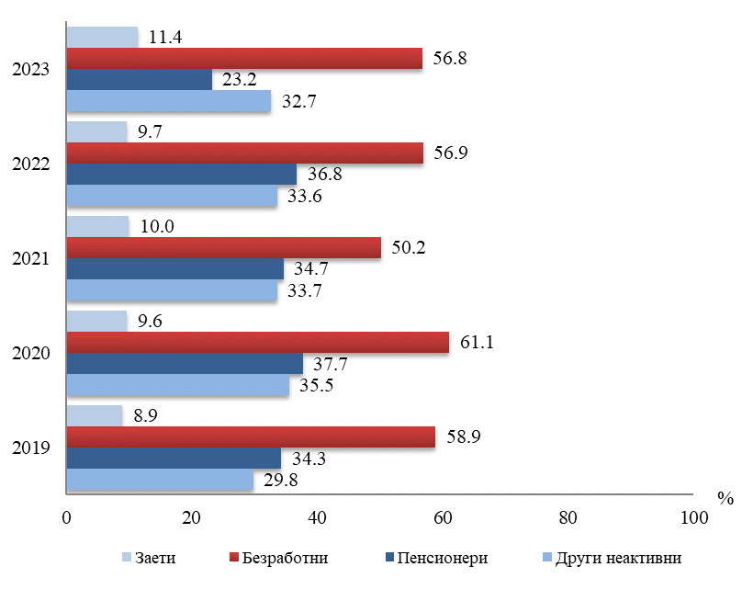
През 2023 г. делът на бедните сред заетите във възрастовата група 18 - 64 години нараства спрямо предходната година с 1.7 процентни пункта - до 11.7%, като при работещите на непълно работно време рискът за изпадане в бедност е приблизително три пъти по-висок от този при работещите на пълно работно време (табл. 2). Същевременно рискът от бедност сред работещите жени е с 2.5 процентни пункта по-нисък от този при мъжете.

2. Относителен дял на работещите бедни
(За лица във възрастовата група 18 - 64 години)
(Проценти)
 | 2019 | 2020 | 2021 | 2022 | 2023
Заети
Общо | 9.0 | 9.7 | 10.0 | 10.0 | 11.7
Мъже | 9.7 | 10.6 | 11.3 | 11.5 | 12.9
Жени | 8.2 | 8.5 | 8.5 | 8.3 | 10.4
Разпределени по вид заетост
Пълно работно време | 7.8 | 8.4 | 8.9 | 9.0 | 10.3
Непълно работно време | 30.8 | 33.6 | 25.4 | 23.5 | 30.1

Образователното равнище оказва съществено влияние върху риска от бедност при заетите лица. Най-висок е относителният дял на работещите бедни с начално и без образование – 66.5% (фиг. 2). С нарастване на образователното равнище относителният дял на бедните сред работещите намалява два пъти за лицата с основно образование и над шест пъти за тези със средно образование. Делът на работещите бедни с висше образование е най-нисък - 3.2%.

Фиг. 2. Разпределение на работещите лица във възрастовата група 18 - 64 години по бедност и по образование през 2023 година
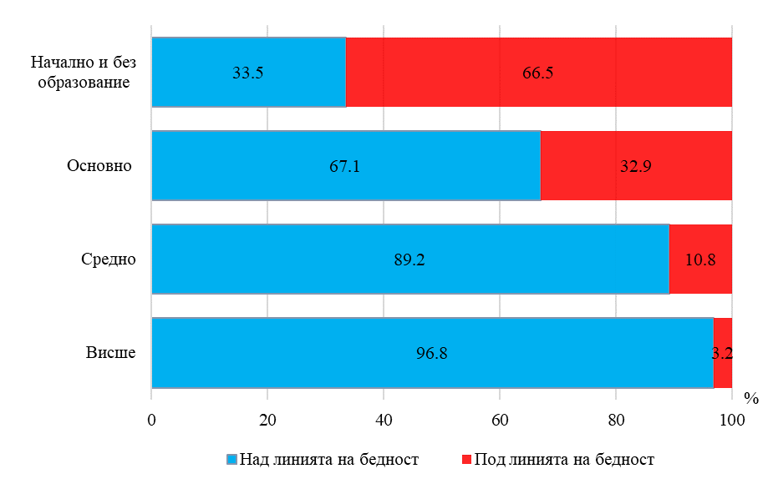

Оценките на бедността в зависимост от типа на домакинството показват, че най-висок е относителният дял на бедните сред домакинствата от двама възрастни с три или повече деца (55.2% за 2023 г.) и от един родител с деца (42.8% за 2023 г.). Сред едночленните домакинства рискът от бедност при жените е с 2.0 процентни пункта по-висок, отколкото при мъжете. Ако в домакинството живее едно лице над 65 години, рискът от бедност е с 11.8 процентни пункта по-висок от домакинство, в което живее едно лице под 65 години (фиг. 3).

Фиг. 3. Риск от бедност по типове домакинства

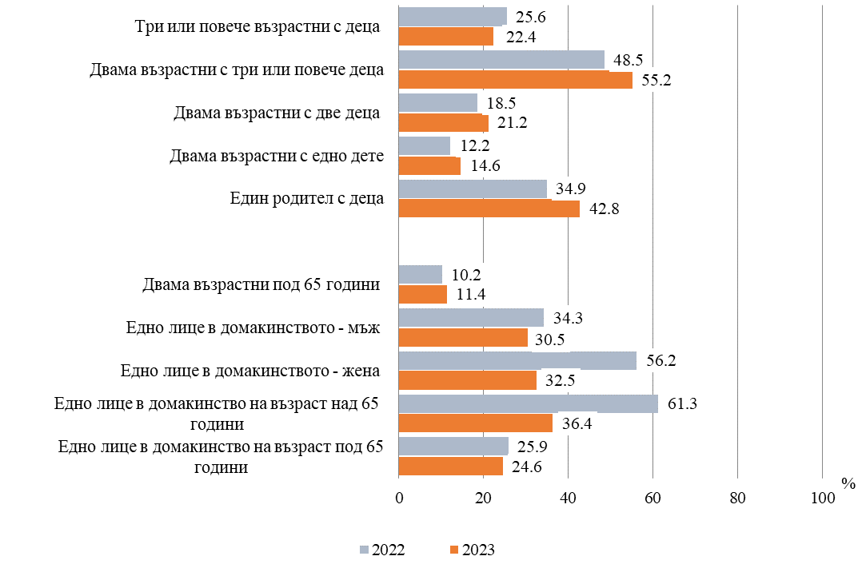

Оценка на бедността по етнически признак

От 2015 г. към основния въпросник на изследването е добавен въпрос за етническата принадлежност на лицата в отговор на нарастващата нужда от информация, включително и оценки на бедността, за домакинствата по етнически признак. Анкетираните сами определят етническата си група. Отговорът на този въпрос е доброволен, т.е. ако лицето не желае да посочи към коя етническа група принадлежи, се отбелязва отговор „Не желае да отговори“. Дадена е възможност да се отбележи и отговор „Не се самоопределям“, ако анкетираният не може да определи своята етническа група. Етническата група на децата се определя от родителите. Ако родителите имат различна етническа принадлежност, за децата се регистрира отговорът, който родителите определят по взаимно съгласие.

През 2023 г. най-висок е относителният дял на бедните сред лицата, самоопределили се от ромската етническа група - 65.0%, а най-нисък - сред самоопределилите се от българската етническа група - 14.3%.

Фиг. 4. Разпределение на лицата в домакинствата по етническа принадлежност и
риск от бедност през 2023 година

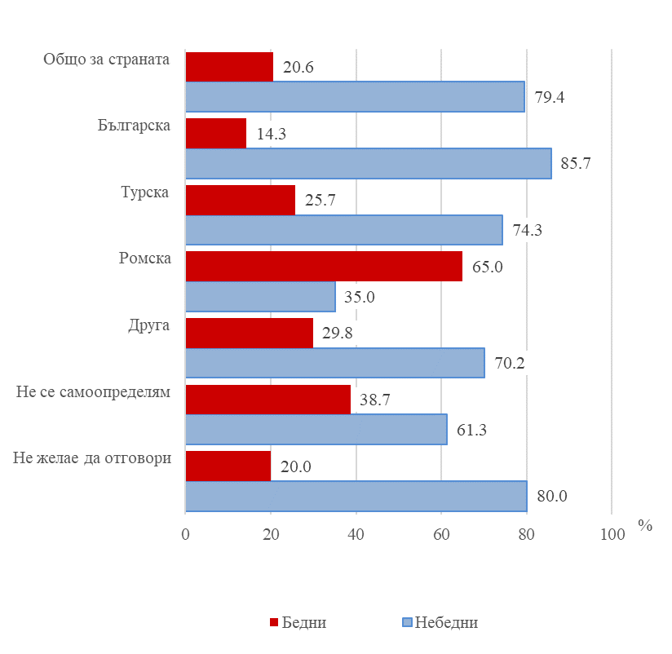

Наблюдават се съществени различия в разпределението на бедните от различните етнически групи според икономическата им активност (фиг. 5). Сред бедните от българската етническа група преобладават пенсионерите (45.1%), докато при турската и ромската етническа група най-висок е относителният дял на работещите – (съответно 31.8 и 34.0%). По отношение на безработните лица най-висок е относителният дял на бедните безработни сред ромската етническа група – 30.9%, при 16.3% от турската етническа група и 13.5% от българската етническа група.

Фиг. 5. Относителен дял на бедните на възраст 18 и повече години по икономическа активност и етническа принадлежност през 2023 година

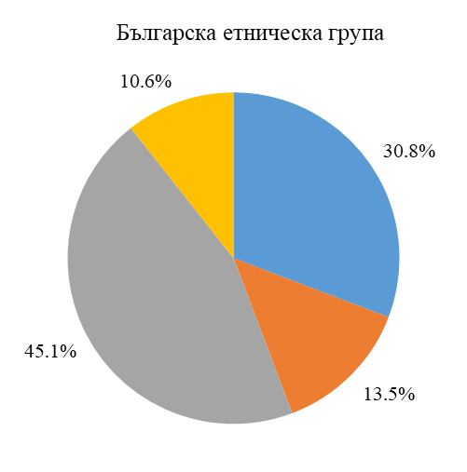 | 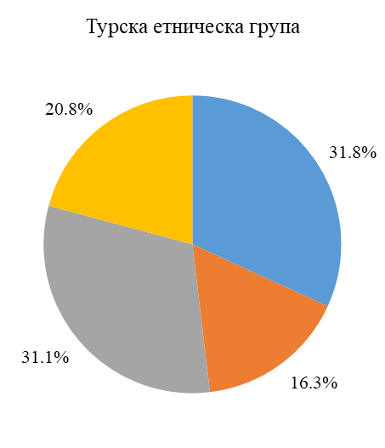
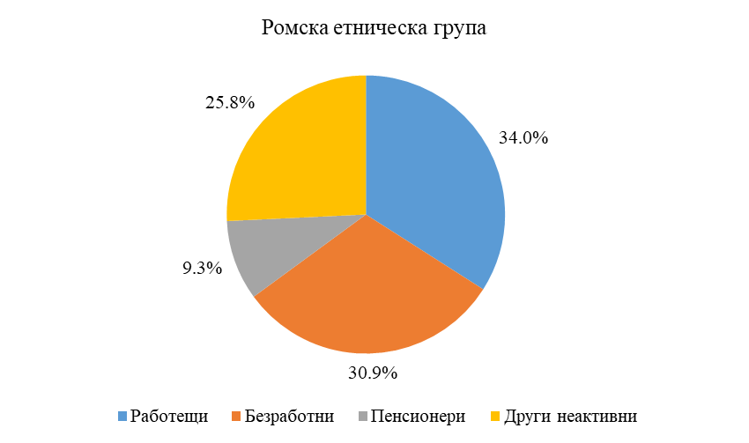

Образователното равнище оказва силно влияние върху риска от бедност независимо от етническата принадлежност - и при трите основни етнически групи с нарастване на образователното ниво рискът от бедност за работещите намалява.
Рискът от бедност за хората във възрастовата група 18 - 64 години с начално и без образование е 14 пъти по-висок в сравнение с риска от бедност при лицата с висше образование за българската етническа група и над 46 пъти за турската етническа група (фиг. 6). При самоопределилите се като роми - близо три четвърти от лицата с начално и без образование са бедни, а при лицата с висше образование – 22.3% са в риск от бедност.

Фиг. 6. Относителен дял на работещите лица във възрастовата група 18 - 64 години по образование, риск от бедност и етническа принадлежност през 2023 година

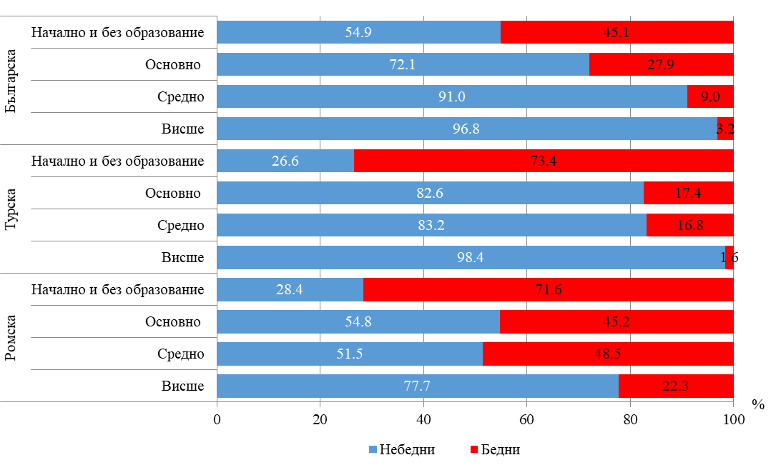

Материални и социални лишения на домакинствата
В общите показатели за оценка на бедността са включени и субективни индикатори, свързани с материални лишения. Те показват субективната оценка и личните нагласи на лицата и домакинствата относно възможностите за задоволяване на отделни нужди и потребности. До 2020 г. за оценка на материалните лишения на домакинствата се използваха девет въпроса, свързани с потреблението на конкретни стоки и услуги. От 2021 г. се включва нов показател за тежки материални и социални лишения, който показва липсата на необходими и желани предмети за водене на достоен живот. Изчислява се като дял на лицата от населението, които не могат да си позволят 7 от 13 показателя - 6 на индивидуално ниво и 7 на ниво домакинство (табл. 3).

3. Показатели за материални и социални лишения през 2023 година

Въпроси към домакинството | Лица с ограничения - бр. | Относителен дял от населението - %
Може ли домакинството да посрещне със собствени средства неочаквани финансови разходи (неотложен ремонт на жилището или колата, подмяна на пералня или хладилник, внезапно заболяване и др.) | 3013063 | 46.7
Може ли домакинството да си позволи, ако желае, едноседмична почивка извън дома | 2854750 | 44.2
Имало ли е домакинството затруднения при плащането навреме на следните разходи за жилището:
* заем за покупка на жилището, в което живее домакинството
* наем за жилището, в което живее домакинството | 1213933 | 18.8
* текущи разходи за ток, вода, отопление (без разходи за телефон)
* вноски за погасяване на кредити
Може ли домакинството да си позволи, ако желае, консумация на месо, пиле или риба (или вегетарианския им еквивалент), всеки втори ден | 1284442 | 19.9
Позволява ли финансовото състояние на домакинството да поддържа нормална температура в жилището си | 1335132 | 20.7
Притежава ли домакинството автомобил (вкл. и служебен, който се ползва за лични нужди) | 713665 | 11.1
Може ли домакинството да си позволи подмяна на остаряла мебелировка | 2697054 | 41.8
Въпроси към лица на 16 и повече години
Наличие на интернет връзка в дома, която може да се ползва за лични нужди | 412765 | 7.5
Подмяна на износени дрехи със закупуването на нови | 1294176 | 23.7
Купуването на два чифта обувки в зависимост от сезона, и/или за всички сезони | 1623863 | 29.7
Всяка седмица да похарчите малка сума пари за лични нужди | 1202019 | 22.0
Редовно участие в спортни и развлекателни дейности като посещения на кино, на театър, на концерт и др. | 872449 | 15.9
Поне веднъж месечно среща с приятели/роднини за питие/хапване (вкл. в домашни условия) | 698929 | 12.8

През 2023 г. 18.0% от населението живее в тежки материални и социални лишения (ограничения в 7 от 13 показателя), или с 0.7 процентни пункта по-малко в сравнение с 2022 година.

Ограниченията, свързани със задоволяване на определени нужди и потребности, се различават в зависимост от етническата принадлежност (табл. 4).

4. Относителен дял на лицата с ограничения през 2023 г. по етнически признак
(Проценти)
Въпроси към домакинството | Българска етническа група | Турска етническа група | Ромска етническа група | Други
Може ли домакинството да посрещне със собствени средства неочаквани финансови разходи (неотложен ремонт на жилището или колата, подмяна на пералня или хладилник, внезапно заболяване и др.) | 41.4 | 51.2 | 84.8 | 56.8
Може ли домакинството да си позволи, ако желае, едноседмична почивка извън дома | 37.8 | 57.6 | 83.4 | 50.9
Имало ли е домакинството затруднения при плащането навреме на следните разходи за жилището:
* заем за покупка на жилището, в което живее домакинството
* наем за жилището, в което живее домакинството | 15.1 | 20.9 | 46.5 | 18.9
* текущи разходи за ток, вода, отопление (без разходи за телефон)
* вноски за погасяване на кредити
Може ли домакинството да си позволи, ако желае, консумация на месо, пиле или риба (или вегетарианския им еквивалент), всеки втори ден | 16.8 | 17.5 | 47.3 | 18.6
Позволява ли финансовото състояние на домакинството да поддържа нормална температура в жилището си | 16.8 | 20.3 | 51.6 | 26.1
Притежава ли домакинството автомобил (вкл. и служебен, който се ползва за лични нужди) | 7.2 | 11.4 | 42.2 | 15.3
Може ли домакинството да си позволи подмяна на остаряла мебелировка | 37.3 | 50.0 | 71.8 | 47.9
Въпроси към лица на 16 и повече години
Наличие на интернет връзка в дома, която може да се ползва за лични нужди | 5.4 | 7.2 | 27.8 | 8.5
Подмяна на износени дрехи със закупуването на нови | 19.1 | 31.5 | 57.8 | 23.0
Купуването на два чифта обувки в зависимост от сезона, и/или за всички сезони | 25.2 | 37.8 | 63.0 | 38.0
Всяка седмица да похарчите малка сума пари за лични нужди | 18.1 | 25.0 | 54.2 | 20.9
Редовно участие в спортни и развлекателни дейности като посещения на кино, на театър, на концерт и др. | 13.5 | 14.8 | 39.9 | 6.2
Поне веднъж месечно среща с приятели/роднини за питие/хапване (вкл. в домашни условия) | 10.3 | 15.8 | 33.0 | 8.8

През 2023 г., ограничения в 7 от 13 показателя имат 12.7% от българската етническа група, 20.6% от турската и 58.3% от ромския етнос.
Домакинства на безработни или с нисък интензитет на икономическа активност
За безработни домакинства в изследването се считат домакинствата, чиито членове не са били заети през последните четири седмици, т.е. всички членове на домакинството на възраст 16 и повече навършени години са били или безработни, или неактивни.
До 2020 г. показателят се изчислява за лица на възраст от 18 до 59 години, а от 2021 г. той включва лица на възраст от 18 до 64 години.
Ниската икономическа активност за домакинството се изчислява като съотношението между броя месеци, в които всеки член от домакинството във възрастовата група 18 - 64 години е бил работещ през предходната година (реално отработени месеци), към общия брой месеци, които теоретично би могъл да отработи същият член на домакинството при пълна заетост. За лицата, които декларират, че работят на непълно работно време, броят на месеците се преизчислява към пълно работно време въз основа на отработените часове.
Лицата, живеещи в домакинства с нисък интензитет на икономическа активност, се дефинират като лица от възрастовата група 0 - 64 години, живеещи в домакинство, където възрастните (18 - 64-годишните с изключение на учащите от възрастовата група 18 - 24 години) работят под 20% от техния потенциал през референтната година.

5. Лица, живеещи в домакинства с нисък интензитет на икономическа активност, по възрастови групи и пол*

 | 2019 | 2020 | 2021 | 2022 | 2023
Общо 0 - 64 години - хил. | 472.0 | 424.0 | 421.3 | 428.5 | 322.9
Относителен дял от населението - % | 9.2 | 8.4 | 8.4 | 8.6 | 7.0
Мъже - хил. | 244.0 | 218.0 | 210.5 | 210.9 | 163.6
Относителен дял от населението - % | 9.3 | 8.4 | 8.2 | 8.2 | 6.9
Жени - хил. | 228.0 | 206.0 | 210.8 | 217.5 | 159.3
Относителен дял от населението - % | 9.1 | 8.3 | 8.6 | 8.9 | 7.1
Общо 18 - 64 години - хил. | 336.0 | 294.0 | 293.7 | 300.4 | 231.0
Относителен дял от населението - % | 8.6 | 7.6 | 7.7 | 7.9 | 6.6
Мъже - хил. | 175.0 | 154.0 | 151.7 | 151.3 | 119.7
Относителен дял от населението - % | 8.7 | 7.9 | 7.7 | 7.8 | 6.6
Жени - хил. | 161.0 | 140.0 | 142.0 | 149.1 | 111.3
Относителен дял от населението - % | 8.4 | 7.4 | 7.6 | 8.1 | 6.5
*Данните за предходните години преди 2021 г. са преизчислени спрямо новата дефиниция

През 2023 г. в домакинства с нисък интензитет на икономическа активност живеят 231.0 хил. лица на възраст 18 - 64 години, или 6.6% от населението, като спрямо 2022 г. относителният им дял намалява с 1.3 процентни пункта, а делът на мъжете (6.6%) е с 0.1 процентни пункта по-висок от този при жените (6.5%).

Комбиниран индикатор
Във връзка с поставените цели по ключови области в стратегията „Европа 2030“ от изследването на доходите и условията на живот (EU-SILC) се изчислява комбиниран показател за регулярен мониторинг на напредъка на страните при изпълнение на националните подцели. Показателят включва лица, живеещи в риск от бедност, с материални и социални лишения и в домакинства на безработни или с нисък интензитет на икономическа активност.
Комбинирането на трите показателя показва, че през 2023 г. 30.0% от населението, или
1 933.1 хил. лица, са били в риск от бедност и социално изключване (табл. 6).
Стойността на показателя намалява с 2.2 процентни пункта спрямо 2022 г., като при мъжете намалението е с 1.2 процентни пункта, а при жените с 3.2 процентни пункта.

6. Население в риск от бедност и социално изключване по пол*

 | 2019 | 2020 | 2021 | 2022 | 2023
Общо - хил. | 2327.0 | 2340.0 | 2193.5 | 2206.1 | 1933.1
Относителен дял от населението - % | 33.2 | 33.6 | 31.7 | 32.2 | 30.0
Мъже - хил. | 1051.0 | 1052.0 | 984.0 | 974.7 | 875.5
Относителен дял от населението - % | 30.9 | 31.2 | 29.4 | 29.4 | 28.2
Жени - хил. | 1277.0 | 1288.0 | 1209.5 | 1231.4 | 1057.6
Относителен дял от населението - % | 35.4 | 35.9 | 33.9 | 34.8 | 31.6

*Данните за предх одните години преди 2021 г. са преизчислени спрямо новата дефиниция

Фиг. 7. Население в риск от бедност и социално изключване по

етническа принадлежност през 2023 година

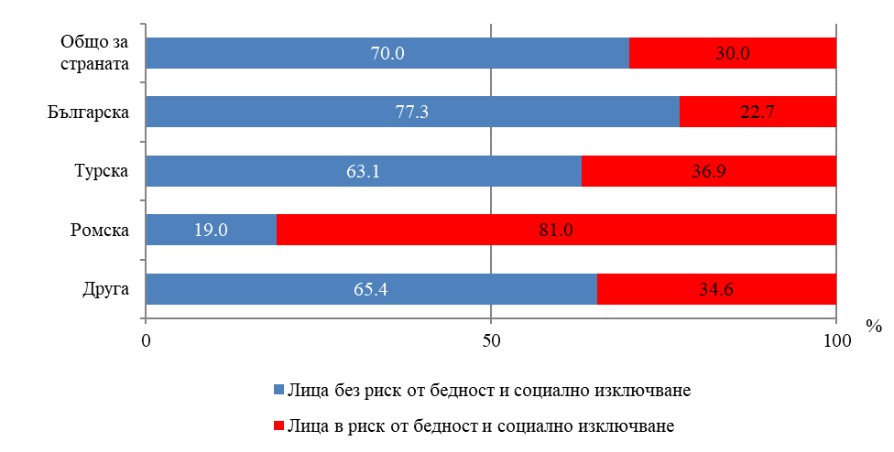

Деца в риск от бедност и материални лишения

През 2023 г. 26.9% от децата на възраст 0 - 17 години в България са изложени на риск от бедност, или с 1.0 процентен пункт повече спрямо 2022 година. Социалните трансфери към домакинствата намаляват риска от бедност сред децата с 13.6 процентни пункта.

Фиг. 8. Равнище на бедност сред децата преди и след социалните трансфери

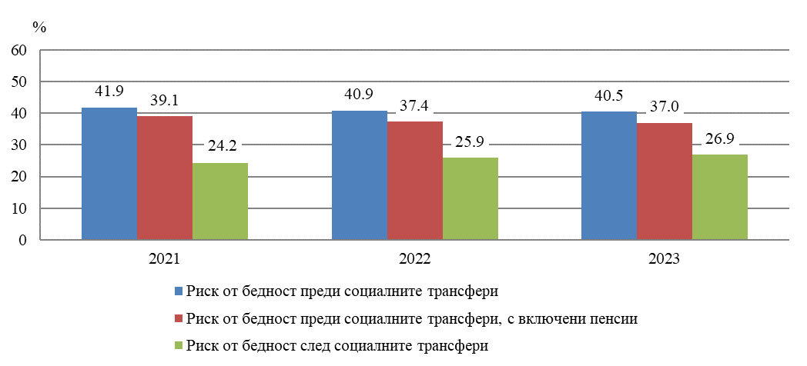

Достигнатата образователна степен и професията на родителите са важен фактор за бъдещото развитие на децата. По-високото образователно равнище дава възможност за по-широк достъп до пазара на труда и съответно до по-високо заплащане. През 2023 г. осем от десет деца (80.3%), чиито родители са с начално или без образование, живеят в бедност (фиг. 9). Приблизително 19 пъти по-малко, или 4.3%, са децата, чиито родители са с висше образование и живеят в риск от бедност. Рискът от бедност при децата в домакинства с родители със средно образование е четири пъти по-висок от този при децата с родители с висше образование.

Фиг. 9. Относителен дял на децата в риск от бедност по
образователна степен на техните родители
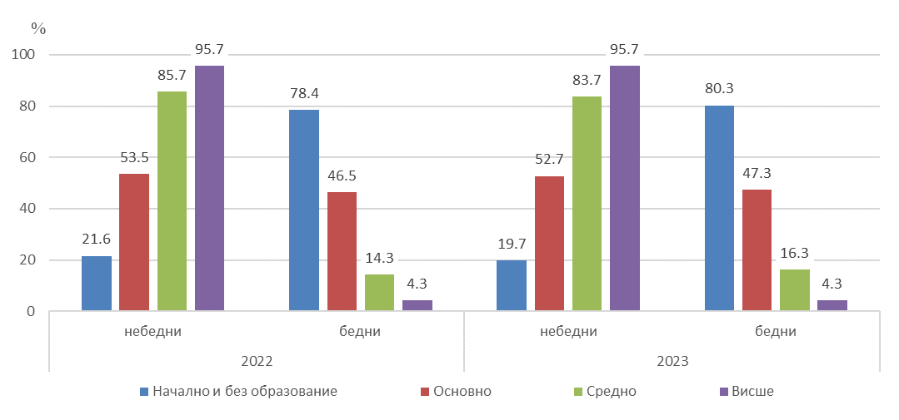

Материални лишения при децата
В изследването „Статистика на доходите и условията на живот“ от 2013 г. се събират данни за материалните лишения на децата в домакинството (на възраст между 1 и 15 години). През 2023 г. относителният дял на децата с материални лишения (лишени от поне един от 13 показателя) е 30.9%, а за 1.6% от тях нито една потребност не може да бъде удовлетворена поради финансови причини. Близо една четвърт от децата (25.9%) не могат да си позволят почивка извън дома поне една седмица в годината (вкл. празници със семейството, гостуване при роднини, приятели, организирана почивка от училището и т.н.). Екипировка за игри навън (колело, ролери, кънки и др.) не могат да си позволят 22.8%, а редовни занимания като плуване, свирене на музикален инструмент, участие в младежки организации и др. - 19.7% (фиг. 10).
През 2023 г. 47.8% от децата с материални лишения живеят и в риск от бедност.

Фиг. 10. Материални лишения на децата през 2022 и 2023 година

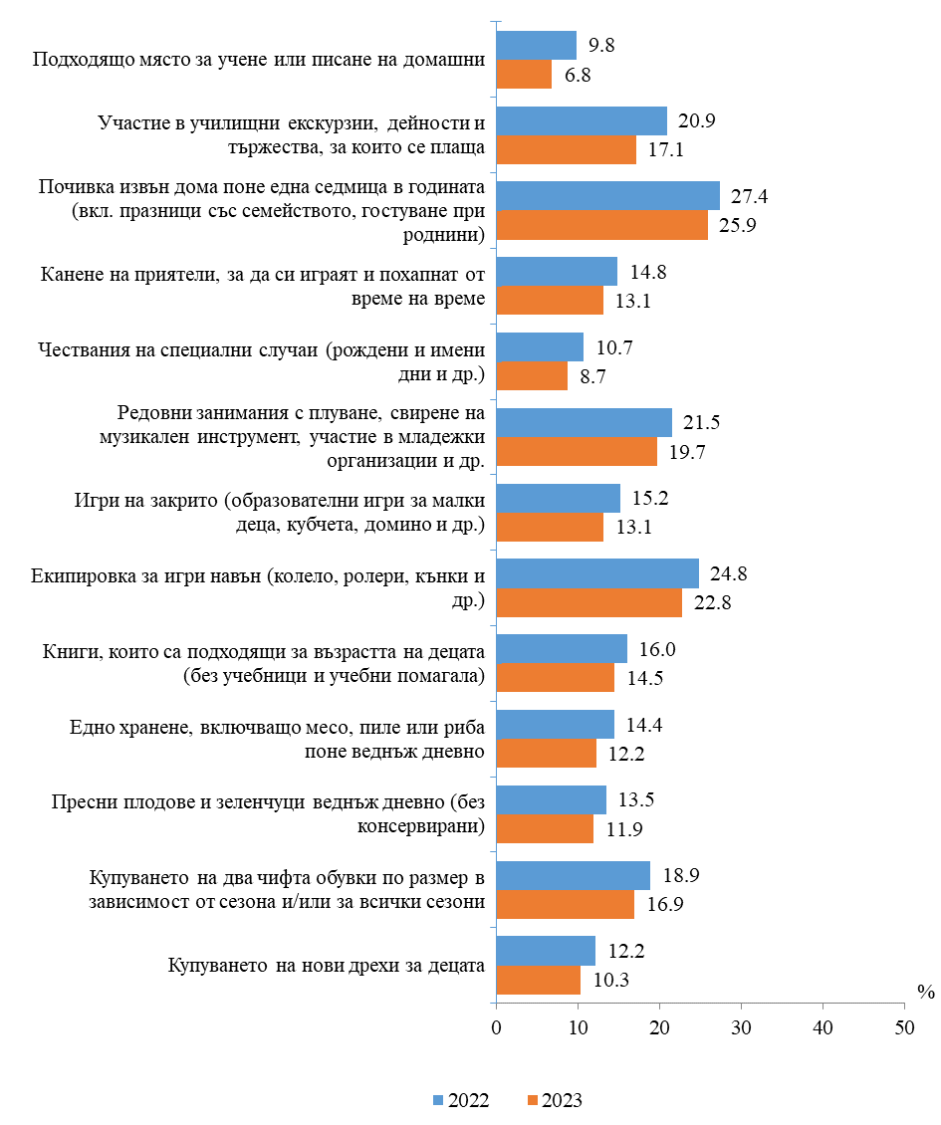

Възможността да се осигурят определени потребности на децата се различава в зависимост от етническата принадлежност. През 2023 г. относителният дял на децата с материални лишения (лишени от поне един от 13 показателя) e, както следва: 20.6% от българската етническа група, 29.9% от турската етническа група, 77.0% от ромската етническа група и 33.0% от друг етнос. Нито една потребност (ограничения за всички 13 показателя) не може да бъде осигурена за 0.9% от българската етническа група, за 0.8% от турската етническа група и за 5.3% от ромската етническа група. Около 27.5% от децата с материални лишения от българската етническа група живеят и в риск от бедност. За останалите групи относителните дялове са следните: 34.0% от турската етническа група и 74.6% - от ромския етнос.

Фиг. 11. Материални лишения при децата по етническа принадлежност през 2023 година

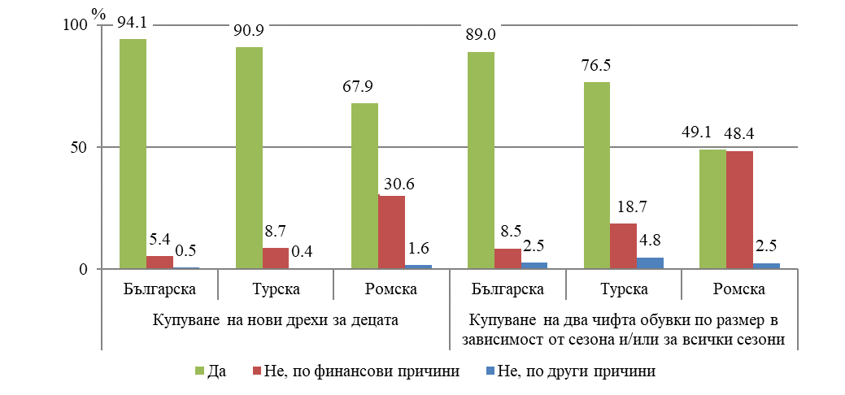

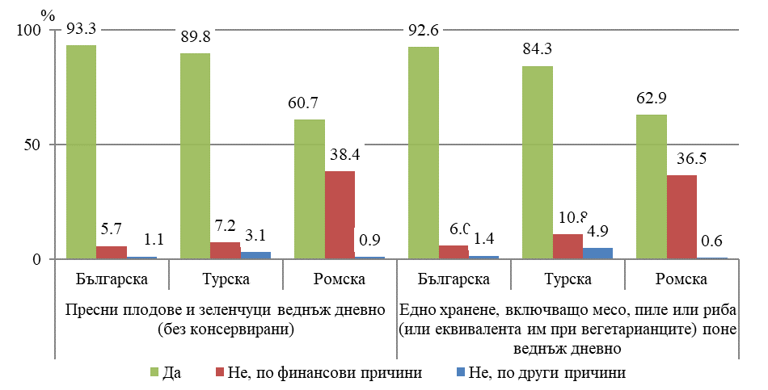

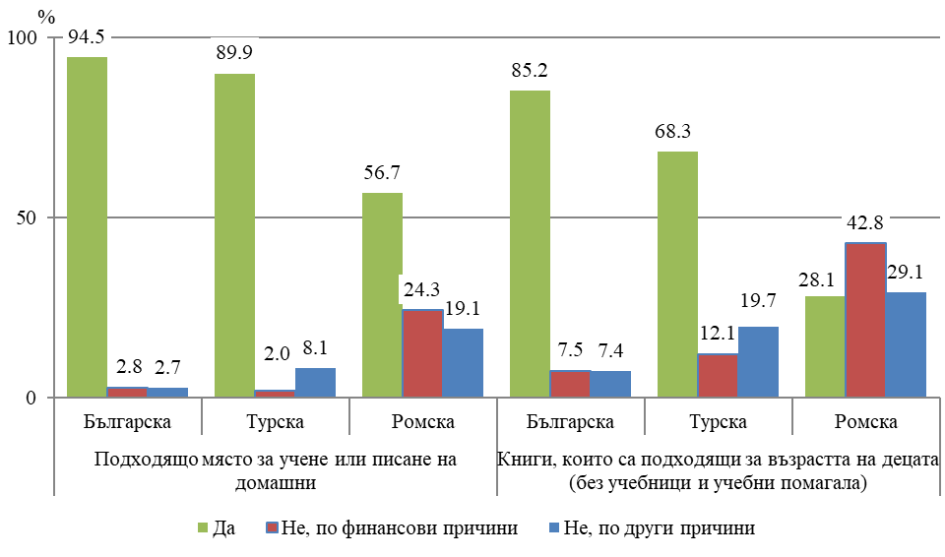

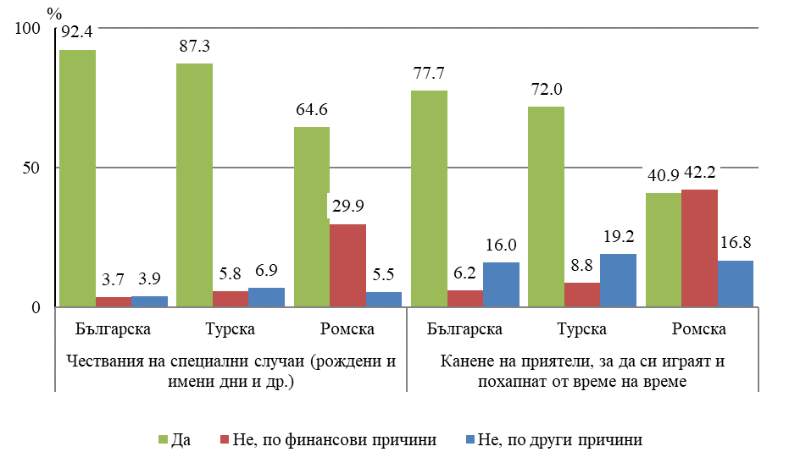

Оценка на бедността в регионален аспект
Важен аспект в изследването на бедността е нейното проявление по области. При изчисляване на линията на бедност за всяка област е приложен същият метод както при линията на бедност на национално ниво - 60% от средния общ разполагаем нетен доход на домакинствата в областта.
Фиг. 12. Линия на бедност по области през 2023 година
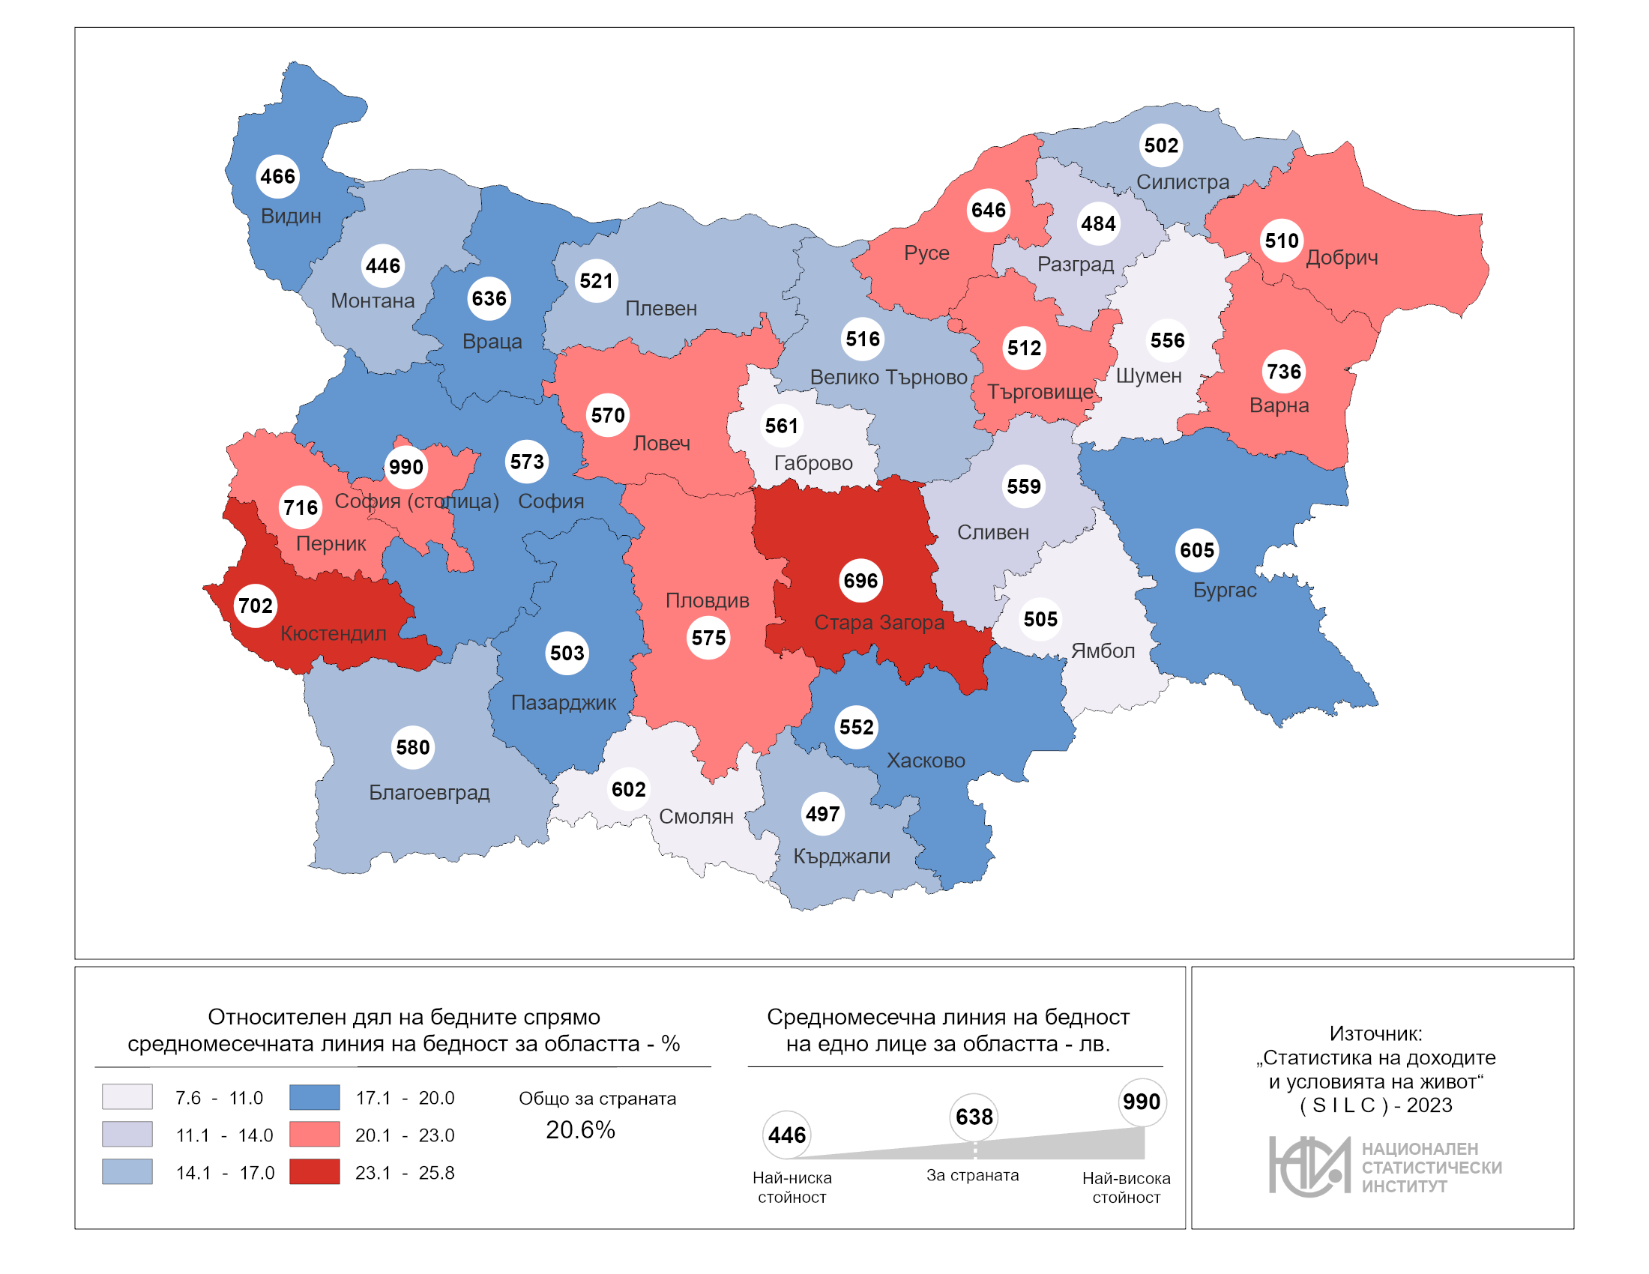
През 2023 г. най-ниската линия на бедност се наблюдава в областите Монтана и Видин - съответно 446 и 466 лв., а най-високата - в област София (столица) (990 лв.), следвана от областите Варна (736 лв.), Перник (716 лв.) и Кюстендил (702 лева).
Най-висок е относителният дял на бедните спрямо линията на бедност за областта в областите Стара Загора - 25.8%, Кюстендил - 24.6%, София (столица) - 22.2%, и Добрич - 22.0%. Най-нисък е относителният дял на бедните в областите Габрово – 7.6%, Смолян - 9.6%, Ямбол - 10.7%, и Шумен - 10.9%.

Фиг. 13. Изменение на линията на бедност за 2023 спрямо 2022 г. и относителен дял на бедните по пол и области

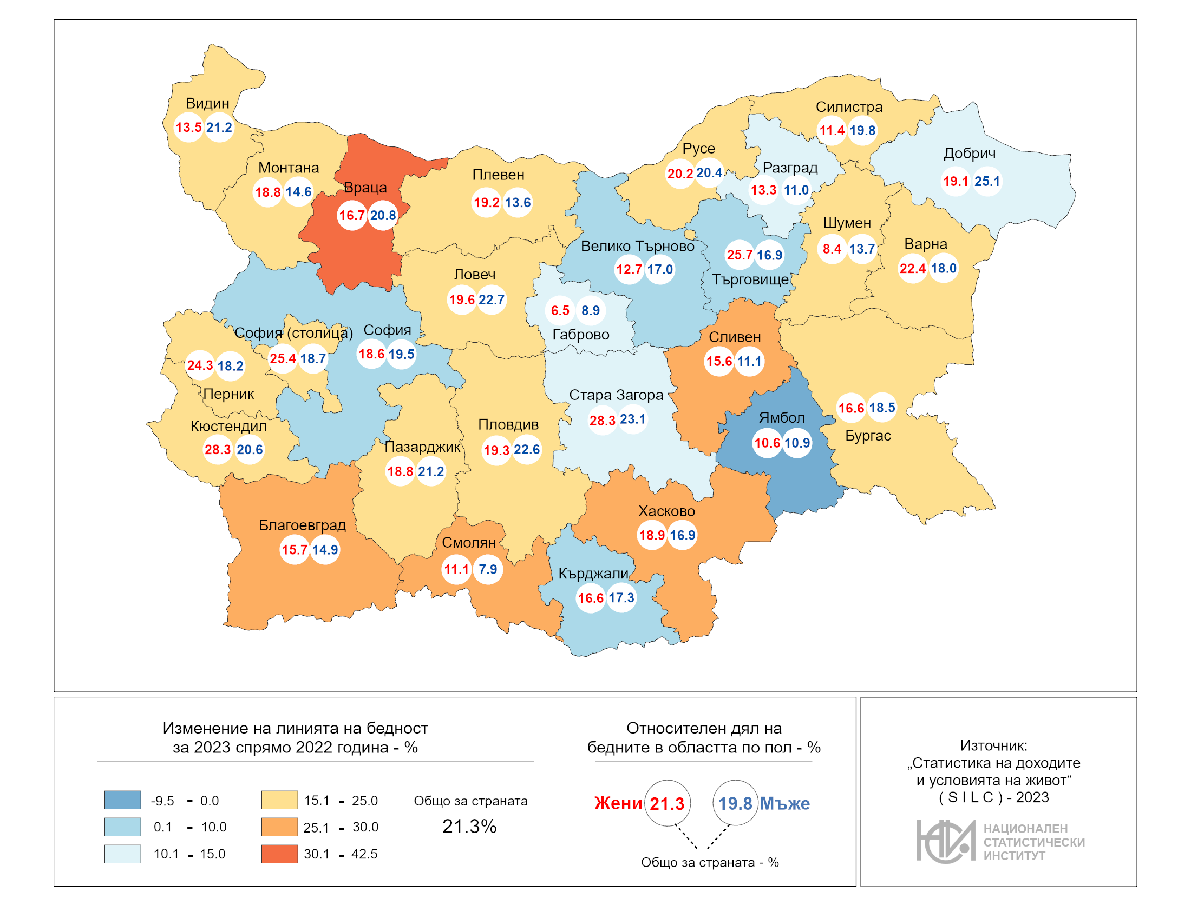

Линията на бедност за 2023 г. нараства спрямо 2022 г. във всички области, с изключение на Ямбол, където се отчита намаление с 9.5 процентни пункта. С най-голямо нарастване са областите Враца (с 42.5%), Сливен (с 27.7%), Смолян (с 26.8%), Хасково (с 26.2%), Благоевград (с 25.9%) и Шумен (с 25.0%).
През 2023 г. област Смолян е с най-нисък относителен дял на бедност за мъжете - 7.9%, а с най-високо равнище е област Добрич - 25.1%. В област Габрово жените са с най-ниско равнище на бедност - 6.5%, при 28.3% за областите Кюстендил и Стара Загора.

Относителният дял на жените, живеещи в риск от бедност, е по-голям с повече от 5 процентни пункта спрямо относителния дял на мъжете в областите Търговище, Кюстендил, София (столица), Перник, Плевен и Стара Загора. В четири области - Силистра, Видин, Добрич и Шумен, относителният дял на бедните мъже е по-голям с повече от 5 процентни пункта от този при жените.

Фиг. 14. Относителен дял на лицата в риск от бедност по пол и области
през 2023 година

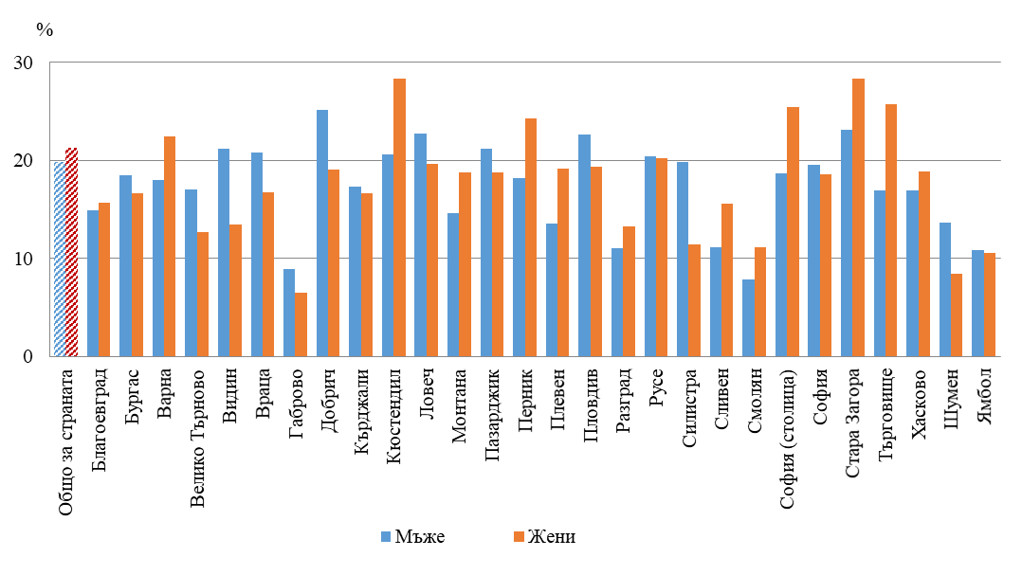

Методологични бележки

С Регламент (EС) 2019/1700 на Европейския парламент и на Съвета се определя обща рамка за европейската статистика за лицата и домакинствата, основана на индивидуални данни, събрани чрез извадки. Наблюдението за доходите и условията на живот (SILC), е част от изследванията включени в регламента, и се отнася до събирането на съпоставима и актуална информация за моментното състояние (cross-sectional data) и от повторени във времето (longitudinal data) изменения в доходите, равнище и структура на бедността и социалната изолация.
Целевата съвкупност в изследването са всички обикновени домакинства и техните членове, живеещи на територията на страната в момента на наблюдение. Лицата, живеещи в колективни домакинства и в институции, са изключени като цяло от целевата съвкупност.
Размерът на извадката за 2023 г. включва 9 379 домакинства от 6 ротационни групи от всички области на страната. Освен домакинството, попаднало в извадката, обект на наблюдение са и всички негови членове на възраст 16 и повече навършени години. Извадката се състои от шест ротационни групи, като всяка година една от ротационните групи отпада от наблюдението и се заменя с нова. Този ротационен модел на извадка осигурява два типа данни:
- Моментни (данни от текущата година на наблюдение);
- Лонгитудинални (данни за домакинствата, участвали в поне две последователни години).

Наблюдението се провежда с два типа анкетни карти:
- Въпросник за домакинството;
- Индивидуална анкетна карта за всяко лице от домакинството на възраст 16 и повече навършени години.

Основни понятия

Линия на бедност
За изследване на равнището на бедност в методологията на Евростат се използва общ разполагаем нетен доход. Линията на бедност представлява 60% от средния общ разполагаем нетен доход на еквивалентна единица.

Еквивалентни скали
За пресмятане на индикаторите за бедност и социално включване се използва общ разполагаем нетен доход на еквивалентна единица. Поради различния състав и брой лица в домакинствата се прилагат еквивалентни скали. Използва се модифицираната ОЕСД скала, според която първият възрастен на 14 и повече навършени години получава тегло единица, вторият възрастен на 14 и повече навършени години - тегло 0.5, и всяко дете под 14 години - тегло 0.3. Теглата се присъждат на всеки член на домакинството и се сумират, за да се получи еквивалентен размер на домакинството. Общият разполагаем нетен доход за всяко домакинство се разделя на неговия еквивалентен размер и се формира общ разполагаем нетен доход на еквивалентна единица.
Образователна степен
За определяне на образователното равнище е използвана Международната стандартна класификация на образованието (МСКО 2011):
МСКО 0 - Предучилищно образование
МСКО 1 - Начално образование
МСКО 2 - Основно (прогимназиално) образование
МСКО 3 - Средно образование
МСКО 4 - Професионално обучение след средно образование
МСКО 6 - Висше образование (бакалавър и професионален бакалавър)
МСКО 7 - Висше образование (магистър)
МСКО 8 - Висше образование (доктор).

Претегляне на данните
Базата данни за всяка страна съдържа следните тегла:
Домакинско тегло (целева променлива DB090) за получаване на действителния брой обикновени домакинства в страната.
Персонално тегло (целева променлива RB050) за получаване на действителния брой лица на територията на страната.
Персонално тегло за всеки член на домакинството на възраст 16 и повече навършени години (целева променлива PB040) за получаване на броя на лицата на възраст 16 и повече навършени години на територията на страната.
При изчисляване на индикаторите за бедност се използва персоналното тегло (RB050), тъй като статусът на бедност се изчислява на индивидуално ниво и целевата група се отнася към цялото население, живеещо в обикновени домакинства. За някои от индикаторите, фокусирани върху лицата на възраст 16 и повече навършени години (например „относителен дял на работещите бедни“), се използва персонално тегло (РВ040) за лицата на възраст 16 и повече навършени години.
При изчисляване на индикаторите теглата се коригират с претеглящ фактор за отразяване на липсващите случаи (домакинства с нулеви доходи) в изследването (RB050a).

Поради извадковия характер на изследването за доходите и условията на живот по някои основни показатели са изчислени следните оценки (табл. 7, 8 и 9):

7. Оценки на някои основни показатели през 2023 година

Индикатори | Относителен дял - % | Стандартна грешка | Доверителен интервал
Индикатори | Относителен дял - % | Стандартна грешка | 95% долна граница, в проценти | 95% горна граница, в проценти
Население в риск от бедност и социално изключване - нова дефиниция
Общо | 30.0 | 0.9 | 28.3 | 31.7
Мъже | 28.2 | 1.0 | 26.4 | 30.1
Жени | 31.6 | 0.9 | 29.8 | 33.4
0 - 17 години | 33.9 | 1.8 | 30.4 | 37.6
18 - 64 години | 26.7 | 0.9 | 24.9 | 28.6
65+ години | 35.3 | 0.8 | 33.7 | 36.9
Риск от бедност
Общо | 20.6 | 0.8 | 19.0 | 22.2
Мъже | 19.8 | 0.9 | 18.1 | 21.6
Жени | 21.3 | 0.8 | 19.7 | 23.0
0 - 17 години | 26.9 | 1.8 | 23.6 | 30.6
18 - 64 години | 18.0 | 0.9 | 16.4 | 19.8
65+ години | 22.2 | 0.7 | 20.9 | 23.6
Материални и социални лишения
Общо | 18.0 | 0.8 | 16.6 | 19.5
Мъже | 16.7 | 0.8 | 15.1 | 18.4
Жени | 19.2 | 0.8 | 17.8 | 20.8
0 - 17 години | 19.0 | 1.5 | 16.2 | 22.2
18 - 64 години | 16.0 | 0.8 | 14.4 | 17.7
65+ години | 22.4 | 0.8 | 21.0 | 24.0
Домакинства с нисък интензитет на икономическа активност
Общо 18 - 64 години | 6.6 | 0.4 | 5.8 | 7.5
Мъже | 6.6 | 0.5 | 5.8 | 7.7
Жени | 6.5 | 0.5 | 5.5 | 7.7
Общо 0 - 17 години | 8.3 | 1.0 | 6.5 | 10.6
Общо 0 - 64 години | 7.0 | 0.6 | 6.0 | 8.2
Мъже | 6.9 | 0.5 | 5.9 | 8.0
Жени | 7.1 | 0.7 | 5.9 | 8.5

8. Оценки на някои основни показатели по етнически групи през 2023 година

Индикатори | Относителен дял - % | Стандартна грешка | Доверителен интервал
Индикатори | Относителен дял - % | Стандартна грешка | 95% долна граница, в проценти | 95% горна граница, в проценти
Население в риск от бедност и социално изключване - нова дефиниция и етническа принадлежност
Българска етническа група | 22.7 | 0.7 | 21.4 | 24.1
Турска етническа група | 36.9 | 2.5 | 32.1 | 42.1
Ромска етническа група | 81.0 | 2.5 | 75.5 | 85.5
Друг етнос | 34.6 | 7.9 | 21.0 | 51.3
Риск от бедност и етническа принадлежност
Българска етническа група | 14.3 | 0.6 | 13.1 | 15.6
Турска етническа група | 25.7 | 2.4 | 21.4 | 30.6
Ромска етническа група | 65.0 | 3.3 | 58.3 | 71.1
Друг етнос | 29.8 | 8.5 | 16.2 | 48.4
Материални и социални лишения и етническа принадлежност
Българска етническа група | 12.7 | 0.6 | 11.6 | 13.8
Турска етническа група | 20.6 | 1.9 | 17.1 | 24.6
Ромска етническа група | 58.3 | 3.7 | 51.0 | 65.3
Друг етнос | 21.7 | 5.8 | 12.5 | 35.0
Нисък интензитет на икономическа активност (18-64 години) и етническа принадлежност
Българска етническа група | 4.4 | 0.4 | 3.8 | 5.2
Турска етническа група | 7.1 | 1.2 | 5.1 | 9.9
Ромска етническа група | 21.1 | 2.6 | 16.5 | 26.6
Друг етнос | 13.3 | 6.2 | 5.0 | 30.6

9. Оценки на показателя „риск от бедност“ по области през 2023 година

 | Благоевград |  | Бургас |  |  | Варна
 | Относителен дял - % | Стандартна грешка | Относителен дял - % | Стандартна грешка | Относителен дял - % |  | Стандартна грешка
Общо | 15.3 | 2.8 | 17.6 | 3.6 | 20.3 |  | 2.5
0 - 17 години | 19.6 | 5.7 | 22.5 | 6.9 | 26.6 |  | 6.2
18 - 64 години | 16.3 | 3.3 | 17.7 | 4.2 | 16.5 |  | 2.3
65+ години | 9.5 | 2.1 | 14.2 | 2.5 | 28.6 |  | 3.1
Mъже | 14.9 | 2.9 | 18.5 | 3.8 | 18.0 |  | 2.6
Жени | 15.7 | 3.2 | 16.6 | 3.6 | 22.4 |  | 2.9
 | Велико Търново |  | Видин |  |  | Враца
 | Относителен дял - % | Стандартна грешка | Относителен дял - % | Стандартна грешка | Относителен дял - % |  | Стандартна грешка
Общо | 14.7 | 3.9 | 17.2 | 5.4 | 18.7 |  | 4.2
0 - 17 години | 20.7 | 7.7 | 29.3 | 12.2 | 17.8 |  | 8.8
18 - 64 години | 13.7 | 4.2 | 14.8 | 6.4 | 19.7 |  | 5.0
65+ години | 12.6 | 4.0 | 14.2 | 4.9 | 16.8 |  | 3.8
Мъже | 17.0 | 4.8 | 21.2 | 7.5 | 20.8 |  | 4.7
Жени | 12.7 | 3.5 | 13.5 | 3.9 | 16.7 |  | 4.3
 | Габрово |  | Добрич |  |  | Кърджали
 | Относителен дял - % | Стандартна грешка | Относителен дял - % | Стандартна грешка | Относителен дял - % |  | Стандартна грешка
Общо | 7.6 | 2.3 | 22.0 | 5.9 | 16.9 |  | 4.0
0 - 17 години | 10.7 | 6.2 | 41.0 | 12.4 | 29.3 |  | 10.2
18 - 64 години | 8.0 | 2.8 | 18.8 | 5.6 | 14.9 |  | 3.9
65+ години | 5.5 | 2.2 | 15.4 | 4.1 | 13.7 |  | 3.7
Мъже | 8.9 | 3.1 | 25.1 | 6.9 | 17.3 |  | 4.1
Жени | 6.5 | 2.5 | 19.1 | 5.4 | 16.6 |  | 4.3
 | Кюстендил |  | Ловеч |  |  | Монтана
 | Относителен дял - % | Стандартна грешка | Относителен дял - % | Стандартна грешка | Относителен дял - % |  | Стандартна грешка
Общо | 24.6 | 4.5 | 21.1 | 5.2 | 16.8 |  | 5.0
0 - 17 години | 31.1 | 11.6 | 35.0 | 11.1 | 38.5 |  | 10.9
18 - 64 години | 18.2 | 5.0 | 19.1 | 4.9 | 17.1 |  | 5.1
65+ години | 35.6 | 5.3 | 15.5 | 4.1 | 1.5 |  | 0.9
Мъже | 20.6 | 4.7 | 22.7 | 6.0 | 14.6 |  | 4.3
Жени | 28.3 | 5.3 | 19.6 | 5.5 | 18.8 |  | 6.0

9. Оценки на показателя „риск от бедност“ по области през 2023 година
(Продължение)
 | Пазарджик |  | Перник |  |  | Плевен
 | Относителен дял - % | Стандартна грешка | Относителен дял - % | Стандартна грешка | Относителен дял - % |  | Стандартна грешка
Общо | 19.9 | 4.3 | 21.4 | 5.8 | 16.5 |  | 4.3
0 - 17 години | 28.2 | 7.9 | 29.7 | 14.3 | 28.5 |  | 9.1
18 - 64 години | 21.5 | 4.7 | 15.9 | 6.0 | 17.5 |  | 4.9
65+ години | 7.8 | 2.0 | 27.0 | 4.8 | 6.7 |  | 2.5
Мъже | 21.2 | 4.7 | 18.2 | 6.5 | 13.6 |  | 3.9
Жени | 18.8 | 4.3 | 24.3 | 5.6 | 19.2 |  | 4.8
 | Пловдив |  | Разград |  | Русе
 | Относителен дял - % | Стандартна грешка | Относителен дял - % | Стандартна грешка | Относителен дял - % |  | Стандартна грешка
Общо | 20.9 | 4.0 | 12.2 | 3.7 | 20.3 |  | 3.5
0 - 17 години | 26.3 | 7.0 | 11.5 | 6.0 | 23.1 |  | 7.5
18 - 64 години | 21.7 | 4.4 | 13.6 | 4.3 | 20.1 |  | 4.1
65+ години | 14.3 | 1.9 | 8.7 | 4.7 | 19.3 |  | 3.2
Мъже | 22.6 | 4.6 | 11.0 | 4.1 | 20.4 |  | 3.8
Жени | 19.3 | 3.9 | 13.3 | 3.9 | 20.2 |  | 3.7
 | Силистра |  | Сливен |  | Смолян
 | Относителен дял - % | Стандартна грешка | Относителен дял - % | Стандартна грешка | Относителен дял - % |  | Стандартна грешка
Общо | 15.5 | 6.3 | 13.4 | 3.8 | 9.6 |  | 2.2
0 - 17 години | 28.6 | 14.0 | 13.7 | 8.4 | 0.0 |  | 0.0
18 - 64 години | 16.8 | 6.8 | 17.2 | 5.4 | 6.6 |  | 2.3
65+ години | 5.5 | 2.7 | 7.7 | 2.3 | 17.1 |  | 5.8
Мъже | 19.8 | 8.0 | 11.1 | 3.7 | 7.9 |  | 2.3
Жени | 11.4 | 5.0 | 15.6 | 4.3 | 11.1 |  | 3.5
 | София (столица) |  | София |  | Стара Загора
 | Относителен дял - % | Стандартна грешка | Относителен дял - % | Стандартна грешка | Относителен дял - % |  | Стандартна грешка
Общо | 22.2 | 1.9 | 19.0 | 6.0 | 25.8 |  | 4.3
0 - 17 години | 20.6 | 3.8 | 43.3 | 13.3 | 32.8 |  | 9.6
18 - 64 години | 16.5 | 2.0 | 18.1 | 5.8 | 20.4 |  | 4.1
65+ години | 41.1 | 2.6 | 7.6 | 2.1 | 32.0 |  | 3.7
Мъже | 18.7 | 2.0 | 19.5 | 6.1 | 23.1 |  | 4.7
Жени | 25.4 | 2.1 | 18.6 | 5.9 | 28.3 |  | 4.4

9. Оценки на показателя „риск от бедност“ по области през 2023 година
(Продължение и край)
 | Търговище |  | Хасково |  | Шумен
 | Относителен дял - % | Стандартна грешка | Относителен дял - % | Стандартна грешка | Относителен дял - % | Стандартна грешка
Общо | 21.4 | 6.6 | 17.9 | 3.7 | 10.9 | 3.5
0 - 17 години | 46.2 | 15.4 | 26.3 | 8.5 | 10.8 | 6.1
18 - 64 години | 20.9 | 7.1 | 18.5 | 3.9 | 12.5 | 4.0
65+ години | 8.2 | 4.0 | 10.8 | 2.7 | 6.8 | 3.1
Мъже | 16.9 | 6.2 | 16.9 | 3.6 | 13.7 | 4.9
Жени | 25.7 | 7.7 | 18.9 | 4.1 | 8.4 | 2.7
 | Ямбол
 | Относителен дял - % | Стандартна грешка
Общо | 10.7 | 3.3
0 - 17 години | 17.2 | 8.1
18 - 64 години | 11.4 | 3.5
65+ години | 5.1 | 2.4
Мъже | 10.9 | 4.6
Жени | 10.6 | 3.0

Повече информация за индикаторите на бедност и социално включване може да се намери на сайта на НСИ в рубриката „Социално включване и условия на живот“ и в Информационна система ИНФОСТАТ.

Изчислява се на основата на данни от разпределението на лицата от домакинствата по доход и е нормиран в границите от 0 до 100.
Поради извадковия характер на изследването, получените в резултат на обработката от изследването оценки на бедността са обременени с известна стохастична грешка. За определяне на стохастичната точност на основни показатели за бедност по етнически признак са изчислени стандартни грешки, коефициенти на вариация и интервали на доверителност, приложени към методологичните бележки (табл. 8).

